Домашняя работа
с 09.10.17г. по 13.10.17 г.
Тема недели «Я человек».

- Побеседовать с детьми о правилах хорошего тона в гостях, в местах общественного пользования.

- Понаблюдать за домашними занятиями членов своей семьи, совместно с детьми нарисовать любыми изобретательными средствами альбом «Моя семья».

- Совместное рассматривание картин и иллюстраций, фотографий (как я рос, моя семья, родители в детстве, старшие дети в детском саду).

- Побеседовать с детьми о труде взрослых в семье.

- Прочитать произведения С. Маршак «Великан», «Тело человека», В Катаев «Цветик - семицветик», Л. Толстой «Старый дед и внучек», Е. Пермяк «Как Маша стала большой»

- Рассмотрите фигуру человека. Уточните названия частей тела

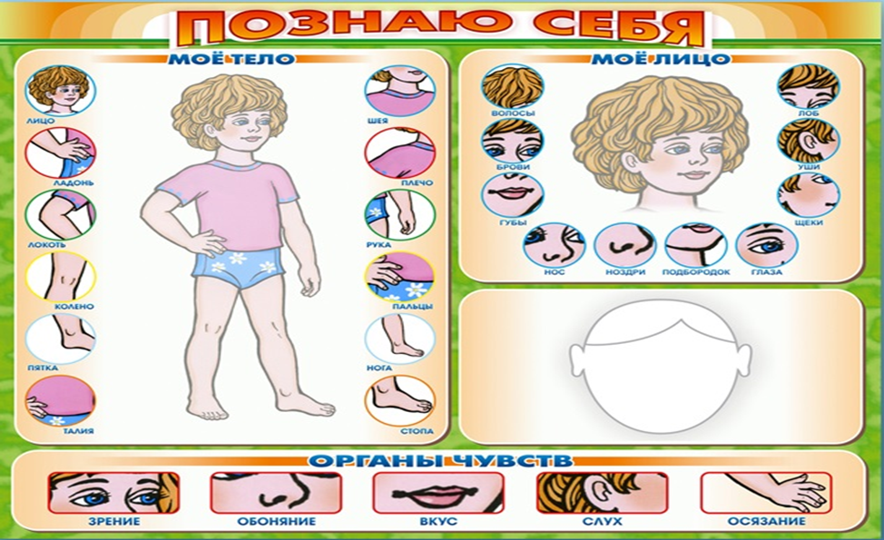

- Игра «Назови ласково» (нос-носик, рот-ротик и тд.)

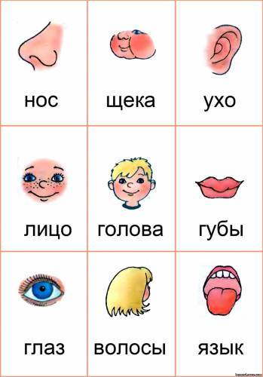

- Почитать с ребенком стихотворения А. Барто «Мячик», «Козленок», «Капитан» и др., делая акцент на эмоция, положительных качествах и поступках героев.

- Закончи предложения:
- Ногами я…
- Руками я …
- Ногтями я …
- Глазами я …
- Ртом я …
- Ушами я …
- Носом я …
- Зубами я …

- Отгадайте загадку, в прямоугольнике нарисуйте ответ.

На ночь два оконца
Сами закрываются,
А с восходом солнца
Сами открываются.
«глаза»

